|  |  |  |
| --- | --- | --- |
|  | **ОБЩИНА МАДАН** |  |

**Информация по проект "За по-активна, ефективна и устойчива социална политика, чрез иновативност на социалните модели, прилагани в община Мадан"за месец февруари 2017 г.**

На 01 и 02.02.2017 г., в изпълнение на дейност 5 „Осигуряване на психологическа подкрепа, консултиране и супервизия за персонала и мотивационна, психологическа или друг тип подкрепа за потребителите на услугите, включително за техните семейства“ по проект „"За по-активна, ефективна и устойчива социална политика, чрез иновативност на социалните модели, прилагани в община Мадан", договор BG05M9ОP001-2.002-0160-C001/30.11.2015, по процедура на директно предоставяне на безвъзмездна финансова помощ BG05M9OP001-2.002 „Независим живот“ на Оперативна програма „Развитие на човешките ресурси“ 2014-2020г., в една от залите в ЦППУСВОДС –Мадан се проведе супервизия на всички наети лични,

социални асистенти и домашни санитари.

Целта на супервизията бе усъвършенстване на знанията и повишаване на качеството на предлаганите услуги. Фокусът на организираната среща бе насочена към:

* Прилагане на определени психологически техники и обсъждане на проблеми и казуси, възникнали между потребителя и обслужващия.
* Съвместна дискусия, при която се проследяват възникналите рисковите или проблемни ситуации, породени от отношенията между двете страни /ако има такива / и се неутрализират.

По време на супервизията, всеки един от участниците имаше възможността да сподели своя опит, както и различните казуси, възникнали в процеса на работата.

Супервизията се проведе от г-жа Фатме Джемал – психолог, която на предварителна среща с ръководителя на проекта обсъди и уточни конкретни казуси, които в дните на супервизията бяха разгледани, заедно с други основни проблеми, свързани с професионалното ежедневие на участниците в групите.

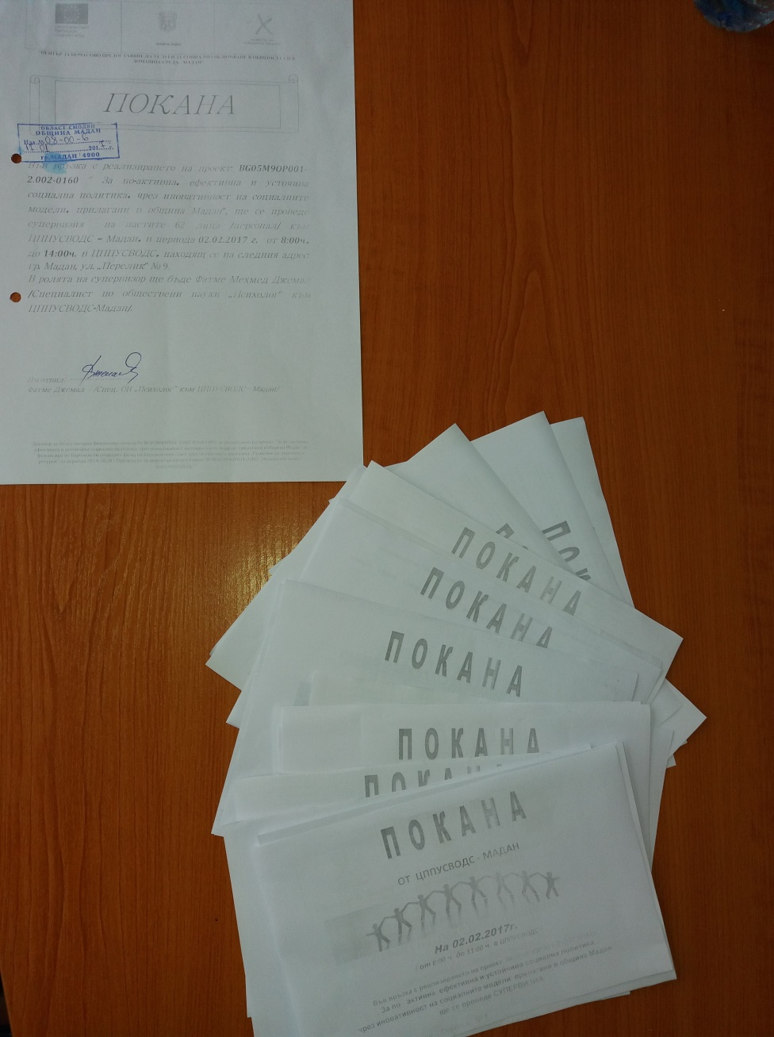

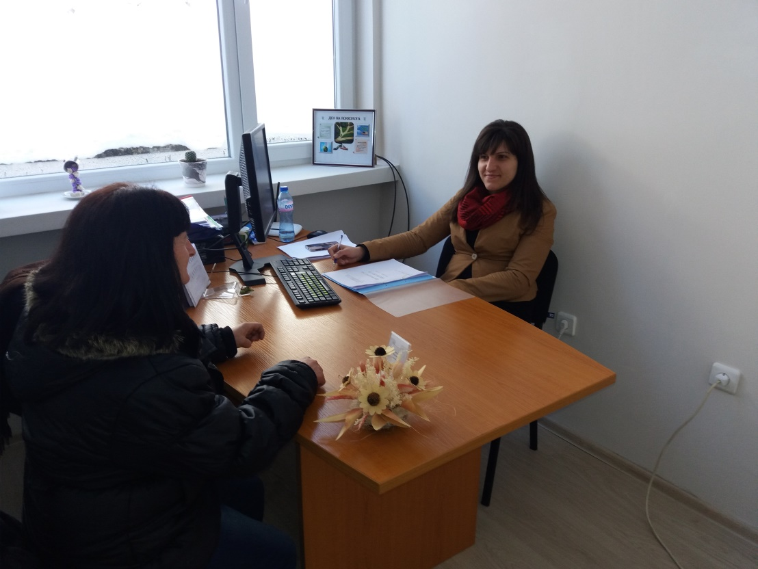

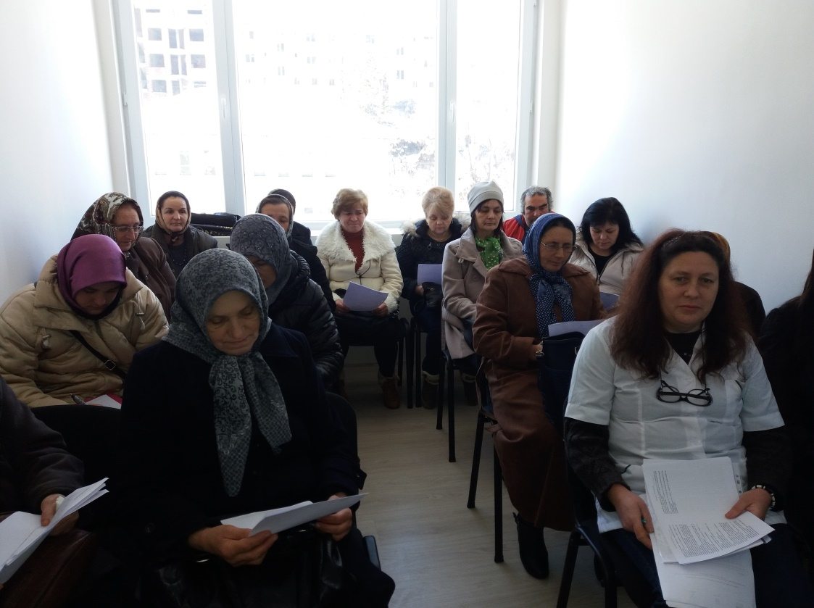

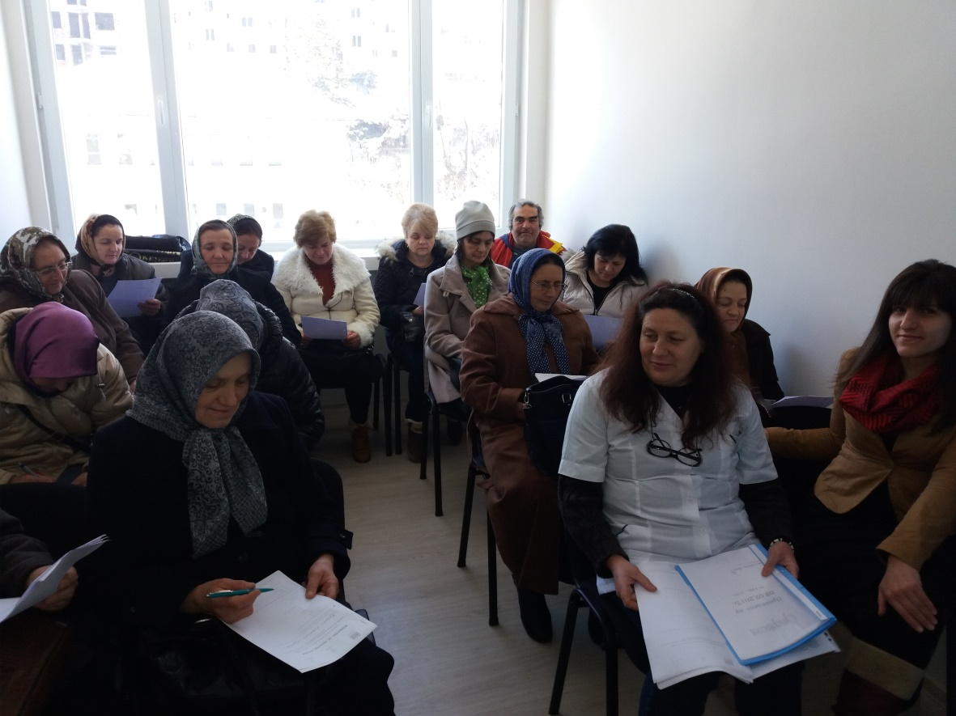

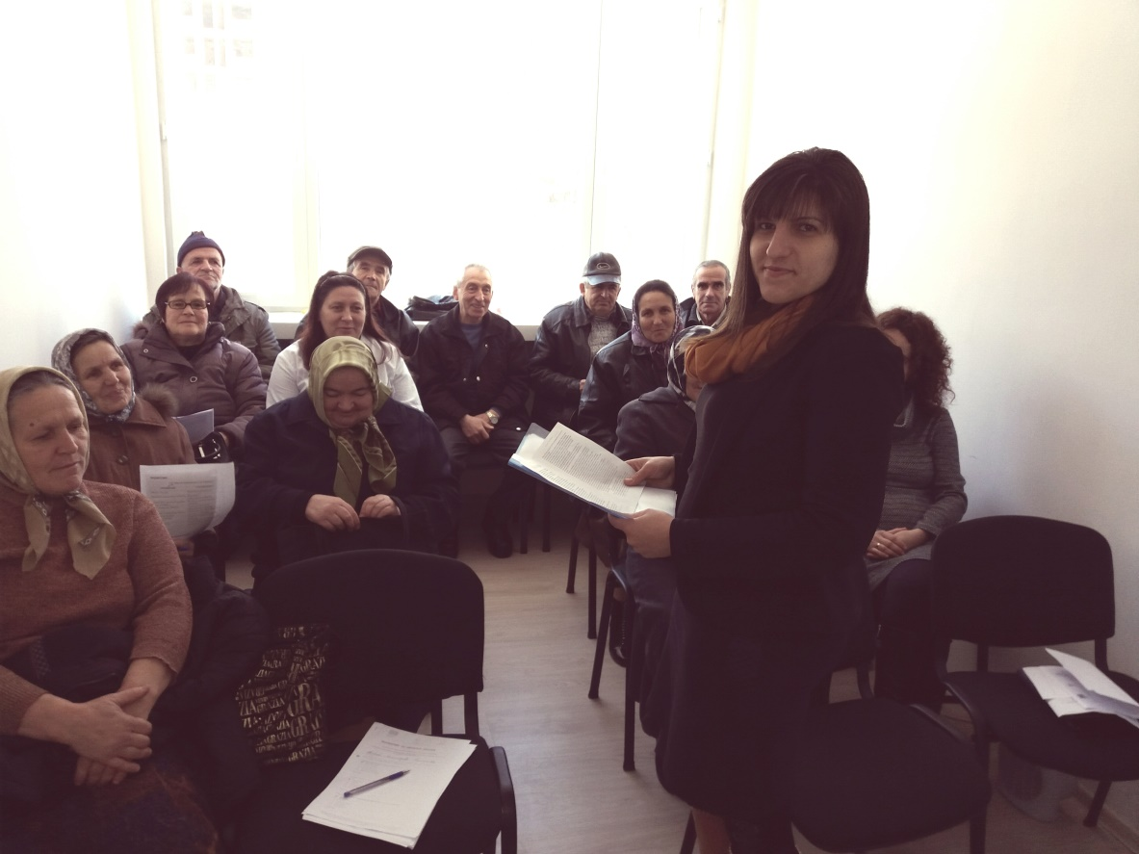

Проектът се изпълнява с финансовата подкрепа на Оперативна програма „Развитие на човешките ресурси” за периода 2014-2020 г., съфинансирана от Европейски съюз чрез Европейски социален фонд. Процедура за директно предоставяне на безвъзмездна финансова помощ № G05M9OP001-2.002 „Независим живот“. Договор за предоставяне на безвъзмездна финансова помощ с Рег. № BG05M9ОP001-2.002-0160-C001/30.11.2015 г. "За по-активна, ефективна и устойчива социална политика, чрез иновативност на социалните модели, прилагани в община Мадан".

**Договор за безвъзмездна финансова помощ № BG05M9OP001-2.002-0160-C001 за реализация на проект "За по-активна, ефективна и устойчива социална политика, чрез иновативност на социалните модели, прилагани в община Мадан" се финансира от Европейски социален фонд на Европейския съюз чрез Оперативна програма „Развитие на човешките ресурси” за периода 2014-2020 г.**

**Процедура за директно предоставяне № BG05M9OP001-2.002 „Независим живот“.**

[www.eufunds.bg](http://www.eufunds.bg)